*Práctica 13A. Servidor DNS primario con DNSMasq con actualizaciones dinámicas (Xubuntu Server)*

1. Para hacer esta práctica primero asegúrate que en el netplan de la interfaz aparezca en nameservers search, el dominio que vamos a utilizar

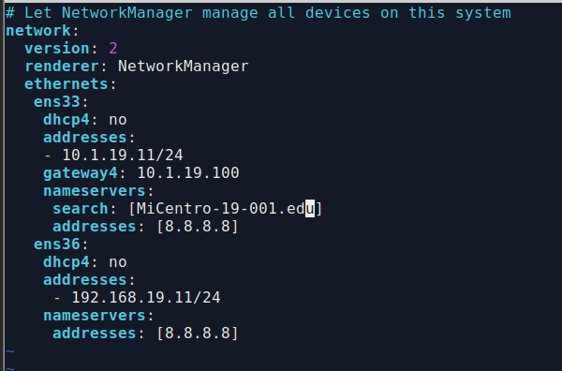

1. Si has tenido que cambiar el archivo escribe netplan apply. Si el archivo está correctamente escrito, no debería dar ningún problema



1. Cómo dnsmasq va a proporcionar los servicios de servidor DNS y DHCP, tenemos que borrar el servidor DHCP que habíamos instalado previamente con:  
   apt-get –purge remove isc-dhcp-server



1. Una vez correctamente desinstalado, hay que instalar dnsmasq con:  
   apt-get install dnsmasq



1. A la hora de instalar el servicio, la descarga será correcta pero a la hora de iniciarlo aparecerá un error que dirá que no se podrá crear un socket para el puerto 53, porque la dirección ya se está usando. Si nos fijamos en el número de puerto veremos que es el del protocolo DNS. Este puerto está siendo ocupado por NetworkManager ya que usa el puerto 53 en escucha local para resolver los nombres DNS

1. Para arreglar este problema desactiva el servicio systemd-resolved con:  
   systemctl stop systemd-resolved  
   systemctl disable systemd-resolved



1. También sería buena idea borrar el archivo resolv.conf, para que no se pueda realizar la búsqueda de nombres DNS. Para ello elimina el archivo con:  
   rm -v /etc/resolv.conf



1. Ahora hay que configurar el archivo de dnsmasq



1. Escribe:  
   domain-needed  
   dhcp-range=<IP inicio rango>,<IP final rango>,24h  
   bogus-priv  
   expando-hosts  
   domain=<Nombre del dominio>  
   local=/<Nombre del dominio>/  
   no-resolv  
   server=<IP servidor DNS externo>

1. Una vez terminado de editar el archivo hay que reiniciar el servicio para que se apliquen los cambios



1. Si pedimos una IP por DHCP ahora nos dnsmasq responderá, y brindará una IP al cliente

1. Ahora podrás hacer ping utilizando los nombres DNS

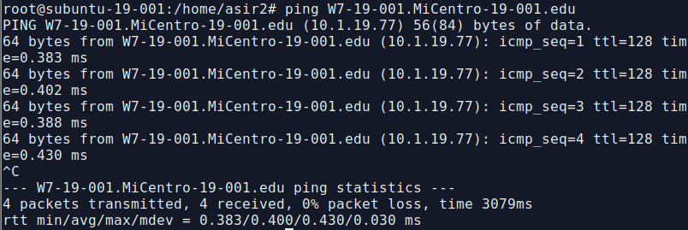

1. Ahora si miras en el archivo /var/lib/misc/dnsmasq.leases, podrás ver las concesiones de IPs que ha hecho el servidor. Se supone que tiene que haber actualizaciones dinámicas, así que vamos a cambiar el rango DHCP y ver si cambian las IPs en este archivo

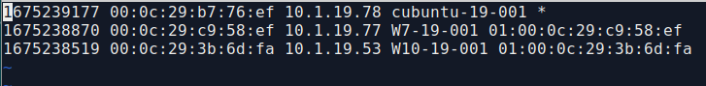

1. Cambia las direcciones en el rango DHCP para que no incluya ninguna de las que ha concedido en el archivo /etc/dnsmasq.conf. Guarda el archivo y escribe:  
   /etc/init.d/dnsmasq restart

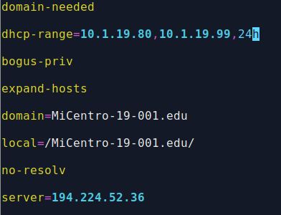

1. Una vez renovadas las IPs en todos los hosts podremos ver cómo se actualizan sin nosotros tener que hacer nada.

